Verein Aufarbeitung und Erforschung von Kinder-Verschickungen e.V.
Kiehlufer 43, 12059 Berlin. info@Verschickungsheime.de

PRESSEMITTEILUNG
Einladung

Berlin, 09. 03. 2024
Wir, die Initiative Verschickungskinder e.V. und die Mitglieder des Vereins Aufarbeitung und Erforschung Verschickungskinder (AEKV e.V.) bekommen Gelegenheit zur Öffentlichen Anhörung im Familienausschuss des Bundestages.
Etwa acht bis zehn Millionen Kinder, die jüngsten noch Säuglinge und Kleinkinder, wurden in den Nachkriegsjahren der Bundesrepublik zu wochenlangen Kinderkuren verschickt. Dort erfuhren viele von ihnen brutale und traumatisierende Behandlung. Es herrschten oft skandalöse Zustände.
Wir setzen uns dafür ein, die lange tabuisierte damalige Praxis und deren Folgen öffentlich zu machen und aufzuarbeiten. Wir laden die Presse ein, die Anhörung zum Thema „Verschickungskinder“ im Familienausschuss in Präsenz mitzuverfolgen.

Ort und Datum:
Mittwoch, 20. März 2024, 11:00 Uhr
Paul-Löbe-Haus
Sitzungssaal PLH 2.200
Konrad-Adenauer-Straße 1
10557 Berlin
Gäste können auf der Galerie teilnehmen. Teilnehmende der Initiative stehen für Interviews zur Verfügung: Anja Röhl (Sonderpädagogin, Vorsitzende AEKV e.V.(Wissenschaftsverein der Initiative), Prof. Dr. Ilona Yim (University of California Irvine), Uwe Rüddenklau (Initiative Verschickungskinder e.V.) und Prof. Dr. Alexander Nützenadel (Humboldt Universität zu Berlin).
Anmeldung für Interviews unter: presse@verschickungsheime.de
Telefon:0176-24324947
Hintergrund:
Der Anhörung im Familienausschuss ging ein internes Fachgespräch mit Vertretern der Koalitionsparteien voraus. Am 22. Februar 2024 trat dabei für unsere Initiative Christiane Dienel ein, Professorin für angewandte Sozialwissenschaften und Gesundheitspolitik und Staatssekretärin a.D., Prof. Dr. Ilona Yim (University of California Irvine) mit einer Untersuchung über Folgeschäden bei Verschickungskindern, Anja Röhl, Sonderpädagogin und Buchautorin zum Thema, sowie Uwe Rüddenklau, Vorsitzender der bundesweiten Initiative Verschickungskinder e.V.
Eingeladen zum Fachgespräch hatte Stefan Schwartze (SPD, Patientenbeauftragter der Bundesregierung). Anwesend waren außerdem Ulrike Bahr (SPD, Vorsitzende des Familienausschusses), Maria Klein-Schmeink (Bündnis 90/Die Grünen, stv. Fraktionsvorsitzende), Leni Breymaier (SPD, Obfrau im Familienausschusses) und Matthias Seestern-Pauly (FDP, Obmann im Familienausschuss). Auch Kerstin Claus, die Unabhängige Beauftragte für Fragen des sexuellen Kindesmissbrauchs (UBSKM) am Gespräch teilgenommen hat.
Die Abgeordneten zeigten sich beeindruckt von der Thematik und sagten Unterstützung zu. Am 4. März 2024 die Einladung zur öffentlichen Anhörung mit dem Familienausschuss.
Die Eingeladenen Mitglieder der Initiative stellten deren Arbeit und Anliegen dar. Notwendig ist vor allem die Unterstützung des Bundes für die Aufarbeitung der lange Zeit unterdrückten Fakten. Gebraucht wird vor allem eine zentrale Anlaufstelle auf Bundesebene. Sie soll folgende Aufgaben erfüllen:
- Anlaufstelle für Betroffene zur Information und Vernetzung
- Organisation von Veranstaltungen und Kongressen
- Wissenschaftliche Archivforschung und Dokumentationszentrum (analog wie digital)
- Unterstützung lokaler Forschungsvorhaben der Heim-Orte und nach Bundesländern organisierten Gruppen
- Presse- und Öffentlichkeitsarbeit

Mit freundlichen Grüßen
Anja Röhl (www.verschickungsheime.de)

Bildmaterial kostenfrei verwendbar mit Copyright-Vermerk:
Foto © AEKV e.V.

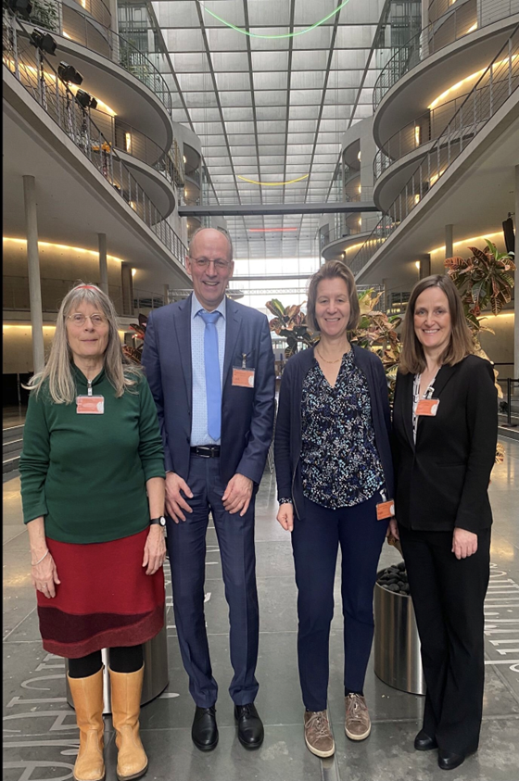

Foto © AEKV e.V.: v.l.: Anja Roehl, Uwe Rueddenklau, Prof. Dr. Christiane Dienel, Prof. Dr. Ilona Yim

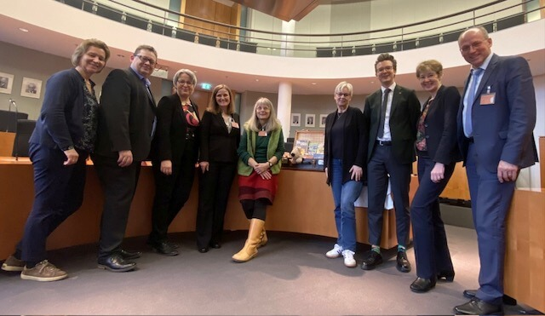

Foto © AEKV e.V.: Vertreter der Initiative Verschickungskinder, des AEKV mit Vertretern der Koalitionsparteien im Bundestag.

